세방전지 ERP 프로젝트
- 사용자 교육 매뉴얼 (QM)

자재 마스터 검사 설정

2013년 10월 15일
ERP구축 2차 TFT

제/개정 이력

개정번호 | 개정 사유 및 내용 | 제/개정 일자 | 제/개정자
v0.1 | 초안 작성 | 2013.10.15 | 정태현 사원

목차
1.1. Process 개요 4
1.1.1. 정의 및 목적 4
1.1.2. 운영원칙 4
1.1.3. 프로세스 흐름도 4
1.2. 자재마스터 검사 설정 5
1.2.1. SAP Easy Access SEBANG ERP 5
1.2.2. 자재 변경 (초기 화면) 6
1.2.3. 자재 변경 (초기 화면) 6
1.2.4. 뷰 선택 7
1.2.5. 뷰 선택 7
1.2.6. 조직 레벨 7
1.2.7. 입력가능값: 플랜트 8
1.2.8. 입력가능값: 플랜트 8
1.2.9. 조직 레벨 8
1.2.10. 자재 SLI01561 변경 (반제품) 9
1.2.11. 플랜트 1200 자재 SLI01561 : 검사가동준비 데이타 9
1.2.12. 플랜트 1200 자재 SLI01561 : 검사가동준비 데이타 10
1.2.13. 검사 유형 (3)개인 값 리스트: 검사 유형 (3) 3 엔트리 있음 10
1.2.14. 플랜트 1200 자재 SLI01561 : 검사가동준비 데이타 11
1.2.15. 플랜트 1200 자재 SLI01561 : 검사가동준비 데이타 11
1.2.16. 플랜트 1200 자재 SLI01561 : 검사가동준비 데이타 12
1.2.17. 자재 SLI01561 변경 (반제품) 12

Process 개요

정의 및 목적
자재 마스터별 검사유형을 설정하여 자재 입고에서 제품 출하까지 전반적인 검사 체계를 설정하는 프로세스.

운영원칙
- 신규 자재 코드 생성 시 검사유무 및 검사 유형을 판단함.
- 검사 유형이 지정된 경우 검사 로트가 생성되며, 사용결정을 요함.

프로세스 흐름도
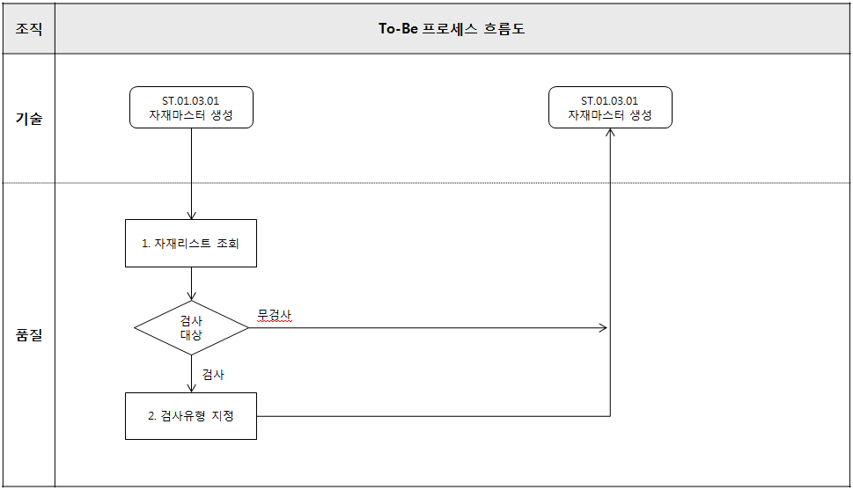

자재마스터 검사 설정

SAP Easy Access SEBANG ERP
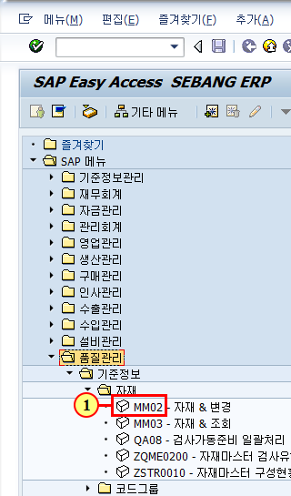
(1) 을(를) 두 번 클릭합니다.

자재 변경 (초기 화면)
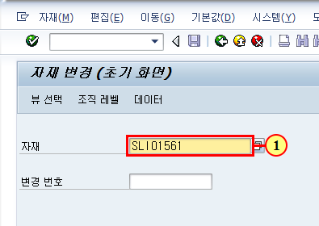
(1) 자재코드를 입력합니다.

자재 변경 (초기 화면)
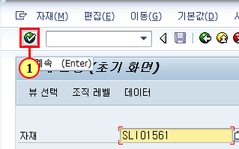
(1) 을(를) 클릭하십시오.

뷰 선택
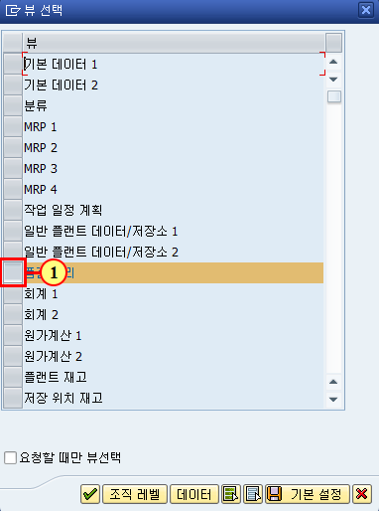
(1) 을(를) 클릭하십시오. (품질관리)

뷰 선택
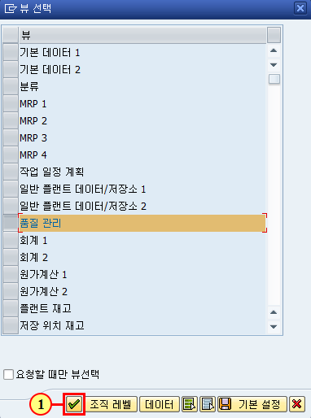
(1) 계속 을(를) 클릭하십시오.

조직 레벨
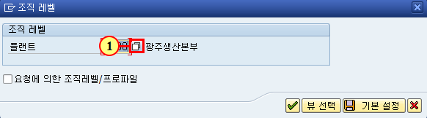
(1) 을(를) 클릭하십시오.

입력가능값: 플랜트
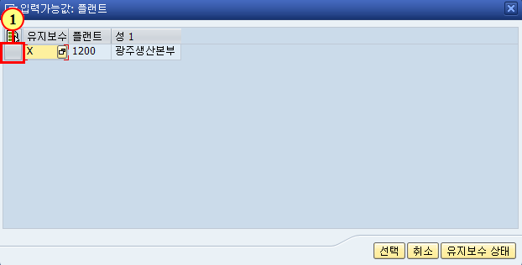
(1) 원하는 플랜트를 선택합니다.

입력가능값: 플랜트
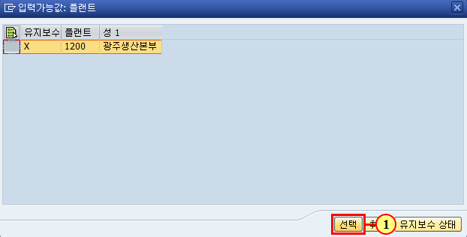
(1) 선택 을(를) 클릭하십시오.

조직 레벨
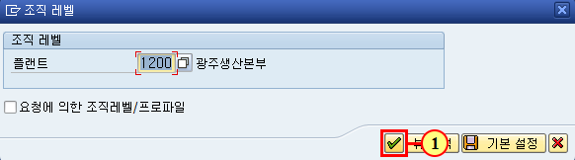
(1) 계속 을(를) 클릭하십시오.

자재 SLI01561 변경 (반제품)
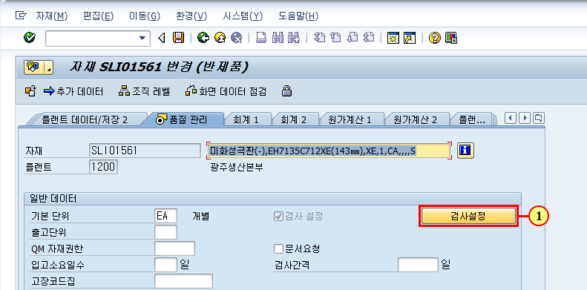
(1) 을(를) 클릭하십시오.

플랜트 1200 자재 SLI01561 : 검사가동준비 데이타
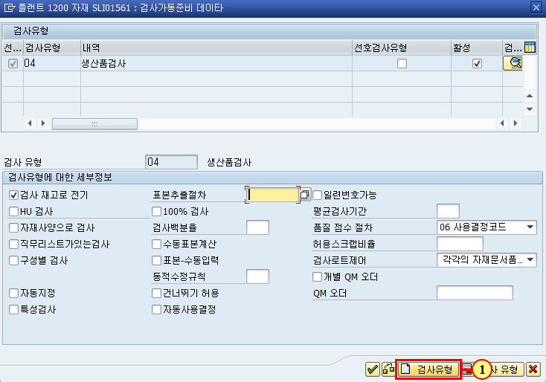
(1) 검사유형 을(를) 클릭하십시오.

플랜트 1200 자재 SLI01561 : 검사가동준비 데이타
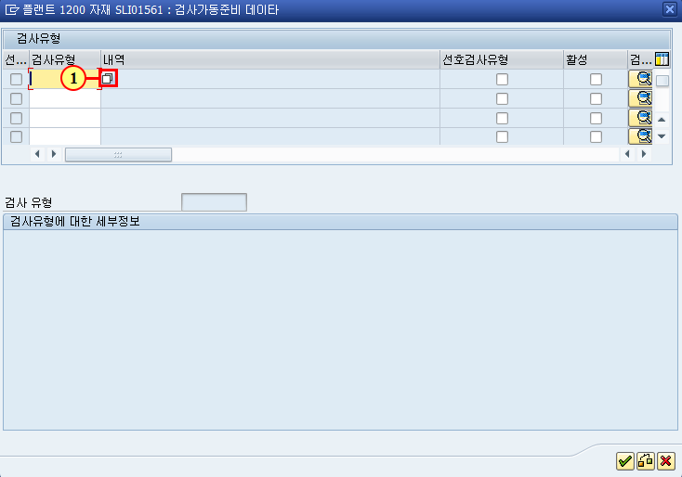
(1) 을(를) 클릭하십시오.

검사 유형 (3)개인 값 리스트: 검사 유형 (3) 3 엔트리 있음
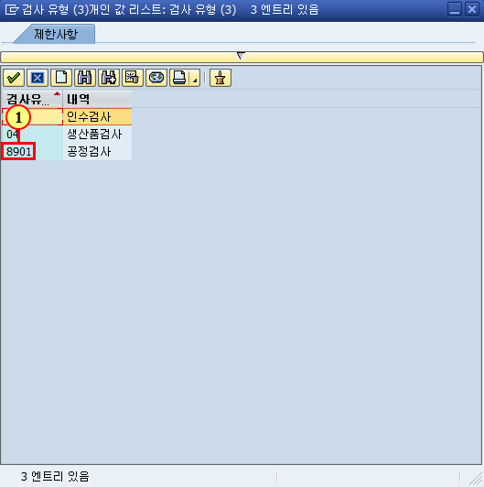
(1) 을(를) 두 번 클릭합니다.

- 인수검사 : 01
생산품검사 : 04
공정검사 : 8902
자주검사 : 8901

플랜트 1200 자재 SLI01561 : 검사가동준비 데이타
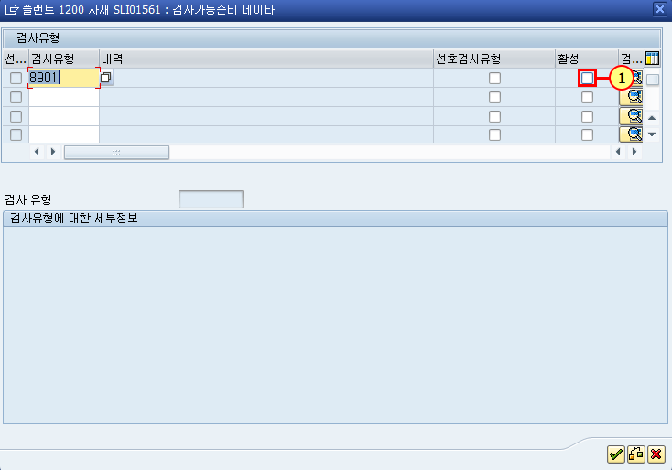
(1) 을(를) 클릭하십시오.

플랜트 1200 자재 SLI01561 : 검사가동준비 데이타
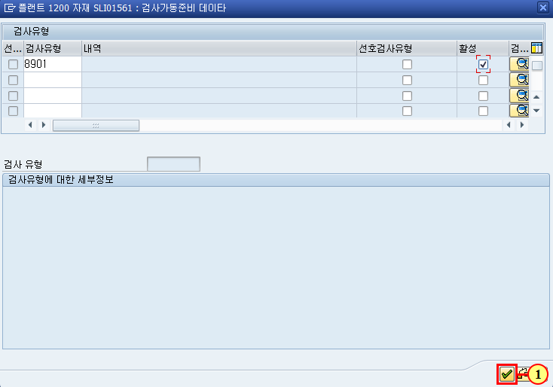
(1) 계속 을(를) 클릭하십시오.

플랜트 1200 자재 SLI01561 : 검사가동준비 데이타
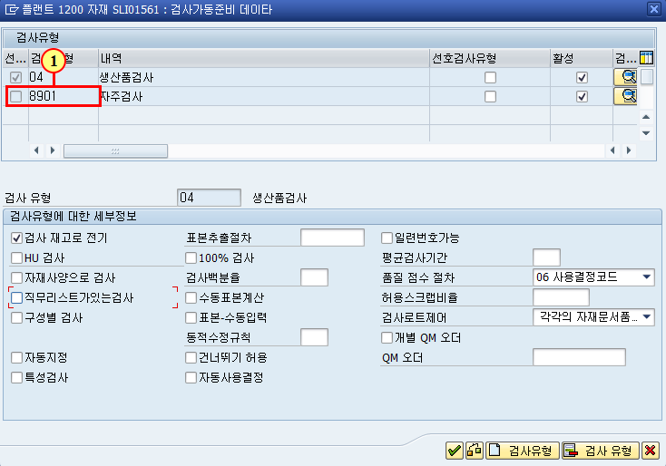
(1) 검사계획 사용 시 “무리스트가있는검사”, “자동지정”, “특성검사”를 선택합니다.
(2) 합/부 판정만 적용 시 상위 3가지 항목을 해제합니다.
(3) 인수검사 중 동적수정규칙을 적용 시 “건너뛰기 허용”, “자동사용결정”을 선택합니다.

자재 SLI01561 변경 (반제품)
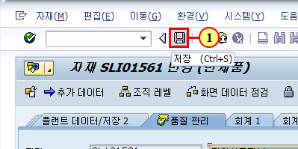
(1) 을(를) 클릭하십시오.

